Informe de Estrategia Internacional

“Los grandes volverán rápido”
Autor: Javier Vicuña
Abril / 2020

Centro de
Estudios de
Estrategia

Los Grandes volverán rápido, tanto EE.UU. como China cuyos PBI representan el 25% y el 14% del PBI mundial, están desarrollando distintas estrategias para volver a ser protagonistas enfrentando la recesión global que la pandemia ha instalado. La República Popular depende casi exclusivamente de su demanda interna para el crecimiento de su economía, lo que implica que la caída del intercambio global producida por el coronavirus no es un factor relevante para su recuperación económica.
Más de la mitad de sus empresas manufactureras ha reanudado la producción incluidas casi todas las grandes transnacionales, responsables de entre 60% y 90% de sus exportaciones. Los datos del comercio exterior son de importancia estratégica para la economía china y para el mundo, ya que es la primera exportadora mundial (US$2,4 billones en 2019) y la principal socia comercial de 144 países.
Su potencia exportadora está intacta por el lado de la oferta, por lo tanto el gran tema es la demanda, quienes podrán comprar y en qué cantidades debido a la gran recesión que se ha producido especialmente en Europa y EE.UU.
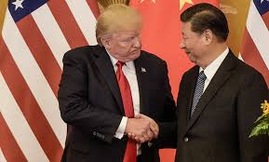
En este último país, la previsión de la Reserva Federal es que, tras dominar la pandemia, que podría ocurrir en un plazo entre cuatro a seis semanas, cuyos indicadores de productividad, innovación y movilización de recursos de capital y trabajo están intactos, asegurarían una recuperación en forma de U en el segundo semestre. A esto hay que sumarle el despliegue gigantesco que generará el estímulo fiscal de US$8,5 billones que han lanzado en conjunto el Congreso y la Reserva Federal.
EE.UU. y China responden por más del 50% de la expansión de la economía mundial, y entre los dos encabezan más del 60% de la Cuarta revolución Industrial, o sea la vanguardia tecnológica y la economía digital.

Los mercados emergentes más riesgosos
La influyente revista The Economist en su flamante edición online elaboró un ranking de 66 países que ubica a la Argentina como el décimo de mayor riesgo, sólo superado en nivel de riesgo por Venezuela (al fondo de la tabla), Líbano (que ya entró en default por el no pago de un Eurobono), Bahrein, Angola, Sierra Leona, Túnez, Mongolia y Omán.
De los países sudamericanos, además de Perú, que aparece en el cuarto lugar del ranking de mercados seguros, los países considerados de menor riesgo son Paraguay y Bolivia, que aventajan por varios cuerpos al lote siguiente, integrado por México, Colombia, Brasil, Chile y, un poco más atrás, Uruguay.
Cuatro variables
Además, considera cuatro variables: deuda pública total, deuda en moneda extranjera (ambas en relación a lo que estima será el PBI 2020), el costo de financiamiento y la cobertura de reservas. Curiosamente, para el caso argentino, el nivel de deuda pública total (en pesos y en dólares) le alarma más que la deuda en moneda extranjera, y la señal negativa que más destaca es el costo financiero, esto es, el llamado riesgo-país.
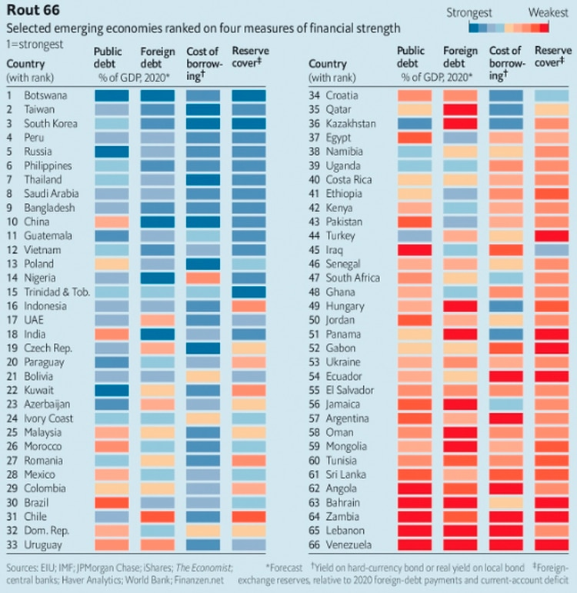

Con la pandemia de coronavirus en pleno proceso de destrucción, la pregunta en los círculos económicos y financieros es quién será el próximo en pedir ayuda, dice The Economist, y precisa que más de 100 países ya la pidieron al FMI, que aprobó 40 créditos de rápido desembolso para “desastres naturales”.
Algunos países (como Angola, Bahrein e Irak) tienen deudas que superan el 100% del PBI, pero en la mayoría de las 30 coleros la deuda es inferior al 60% del PBI. En tanto, 16 países (entre ellos, por cierto, la Argentina) tienen niveles de riesgo-país por arriba del 10% (mil puntos básicos) mientras que en otros 20 el riesgo-país es inferior a los 400 puntos.
En 2020, los 66 países del listado deben cubrir 4 billones (millones de millones) de dólares servicios de deuda y déficit en cuenta corriente, incluyendo 1,1 billones corresponden a China y tienen 8 biillones de reservas internacionales (de las que 3 billones son de China). La mitad del listado tiene suficiente para cubrir todos los compromisos, mientras que a 27 de los últimos 30 del listado (incluida la Argentina) le estarían faltando unos USD 500.000 millones. El de peor situación es Turquía, que gastó sus reservas para sostener su moneda, la lira turca.
Cálculos de ese tipo, reconoce The Economist, no tienen en cuenta el riesgo de fuga de capitales de los propios ciudadanos de un país. A su vez, asumen que los países no atraerán inversión extranjera, algo que tal vez sea demasiado pesimista. De hecho, precisa el artículo, 11 economías emergentes colocaron USD 44.000 millones en bonos y hasta Panamá, hiperendeudado y corto de reservas, emitió bonos a un costo inferior a los 400 puntos básicos.

